Comunicato stampa

**Aumenta la domanda di profili professionali con competenze “green”: sono 8 su 10 quelli ricercati dalle imprese**

*Il 49,4% è di difficile reperimento*

Roma, 22 aprile 2025 – Le competenze green sono sempre più richieste dalle imprese, tanto che oggi interessano 8 assunzioni su 10. Nel 2024, infatti, a domanda di lavoratori con attitudine al risparmio energetico e formati alla sostenibilità ambientale è aumentata di 1,2 punti percentuali rispetto all’anno precedente, arrivando a riguardare oltre 4,4 milioni di assunzioni, pari all’80,6% del totale delle entrate programmate. Per il 42,9% dei profili ricercati la competenza green è ritenuta necessaria con un grado elevato.

Una buona notizia evidenziata in occasione della Giornata mondiale della Terra e contenuta nell’ultima edizione del volume “[Le competenze green](https://excelsior.unioncamere.net/sites/default/files/pubblicazioni/2024/Competenze_green.pdf)” del Sistema informativo Excelsior di Unioncamere e Ministero del Lavoro e delle Politiche Sociali, grazie al Programma nazionale Giovani, donne e lavoro cofinanziato dall’Unione europea, e realizzata in collaborazione con il Centro Studi delle Camere di commercio G. Tagliacarne.

L’attitudine green è necessaria per gran parte dei mestieri legati al comparto dell’edilizia, quali ad esempio i tecnici delle costruzioni civili (competenze richieste con elevata importanza al 66,6% delle entrate) e i tecnici della gestione dei cantieri edili (65,7%). Ma non solo, questa competenza è decisiva ai fini dell’assunzione anche di tecnici meccanici (67,1%), specialisti in scienze economiche (66,4%), ingegneri energetici e meccanici (65,6%).

I risultati del Sistema Informativo Excelsior mostrano che le difficoltà di reperimento delle imprese sono in costante aumento e nel 2024 hanno riguardato il 47,8% del totale delle assunzioni programmate. Inoltre, crescono all’intensificarsi dell’importanza con cui sono richieste le competenze green. Nello specifico, quando è richiesta l’attitudine al risparmio energetico e alla sostenibilità ambientale si rileva una difficoltà di reperimento pari al 49,4% delle entrate, quota che arriva al 51,5% quando sono necessarie con elevato grado di importanza.

In particolare, il possesso dell’attitudine al risparmio energetico e alla sostenibilità ambientale è considerata fondamentale per l’assunzione a prescindere dal livello di istruzione: si osservano le richieste maggiori per il personale con una formazione tecnologica superiore (è necessaria per il 90,2% delle entrate con un titolo ITS Academy), ma la domanda rimane elevata anche per chi è in possesso di una qualifica e/o diploma professionale (85,3%), di una laurea (84,3%) o di diploma di livello secondario (82,7%).

Tra gli indirizzi di laurea cui è associata una più elevata domanda di attitudine green si evidenziano gli altri indirizzi di ingegneria, scienze biologiche e biotecnologie, ingegneria industriale, ingegneria civile e architettura, agrario, agroalimentare e zootecnico e scienze della terra. Tra gli ITS sono più richieste le competenze green negli ambiti dell’energia, sistema casa e ambiente costruito, sistema moda, chimica e nuove tecnologie della vita.

**Figura 1 – Le 10 professioni* per cui l’attitudine al risparmio energetico e alla sostenibilità ambientale è maggiormente richiesta nel 2024 con un grado elevato di importanza (% sul totale delle entrate)**

*\*Sono considerate le professioni con almeno 4.000 entrate totali nel 2024.*

*Fonte: Unioncamere-Ministero del Lavoro e delle Politiche Sociali, Sistema Informativo Excelsior, 2024*

**Figura 2 - Attitudine al risparmio energetico e alla sostenibilità ambientale richiesta dalle imprese per livello di istruzione e grado di importanza nel 2024 (% sul totale entrate)**

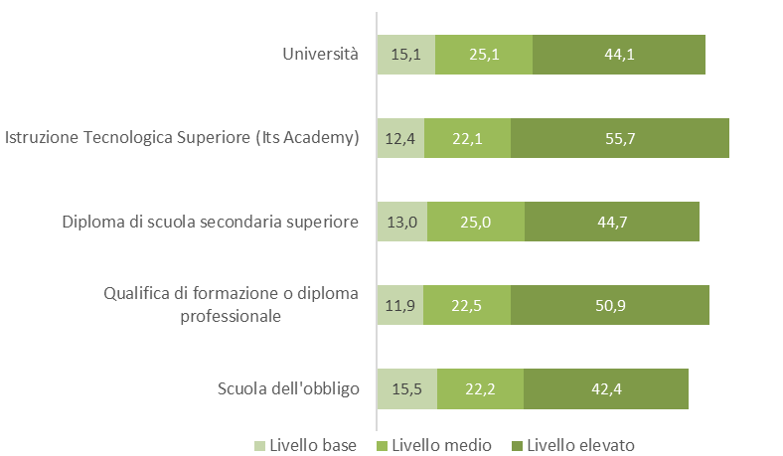

*Fonte: Unioncamere-Ministero del Lavoro e delle Politiche Sociali, Sistema Informativo Excelsior, 2024*

**Figura 3 - Attitudine al risparmio energetico e alla sostenibilità ambientale richiesta dalle imprese nel 2024 per indirizzi universitari (% sul totale entrate)**

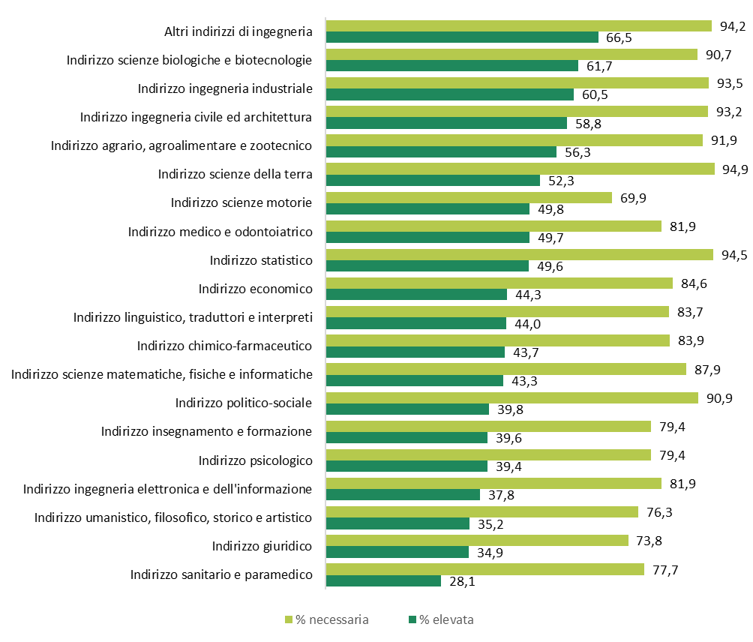

*Sono rappresentati gli indirizzi con almeno 1.000 entrate complessive nel 2024.*

*Fonte: Unioncamere-Ministero del Lavoro e delle Politiche Sociali, Sistema Informativo Excelsior, 2024*

**Figura 4 - Attitudine al risparmio energetico e alla sostenibilità ambientale richiesta dalle imprese nel 2024 per indirizzi ITS Academy (% sul totale entrate)**

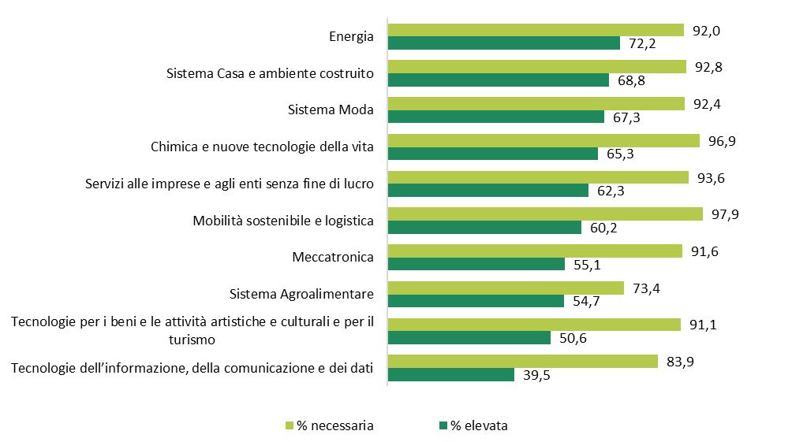

*Fonte: Unioncamere-Ministero del Lavoro e delle Politiche Sociali, Sistema Informativo Excelsior, 2024*